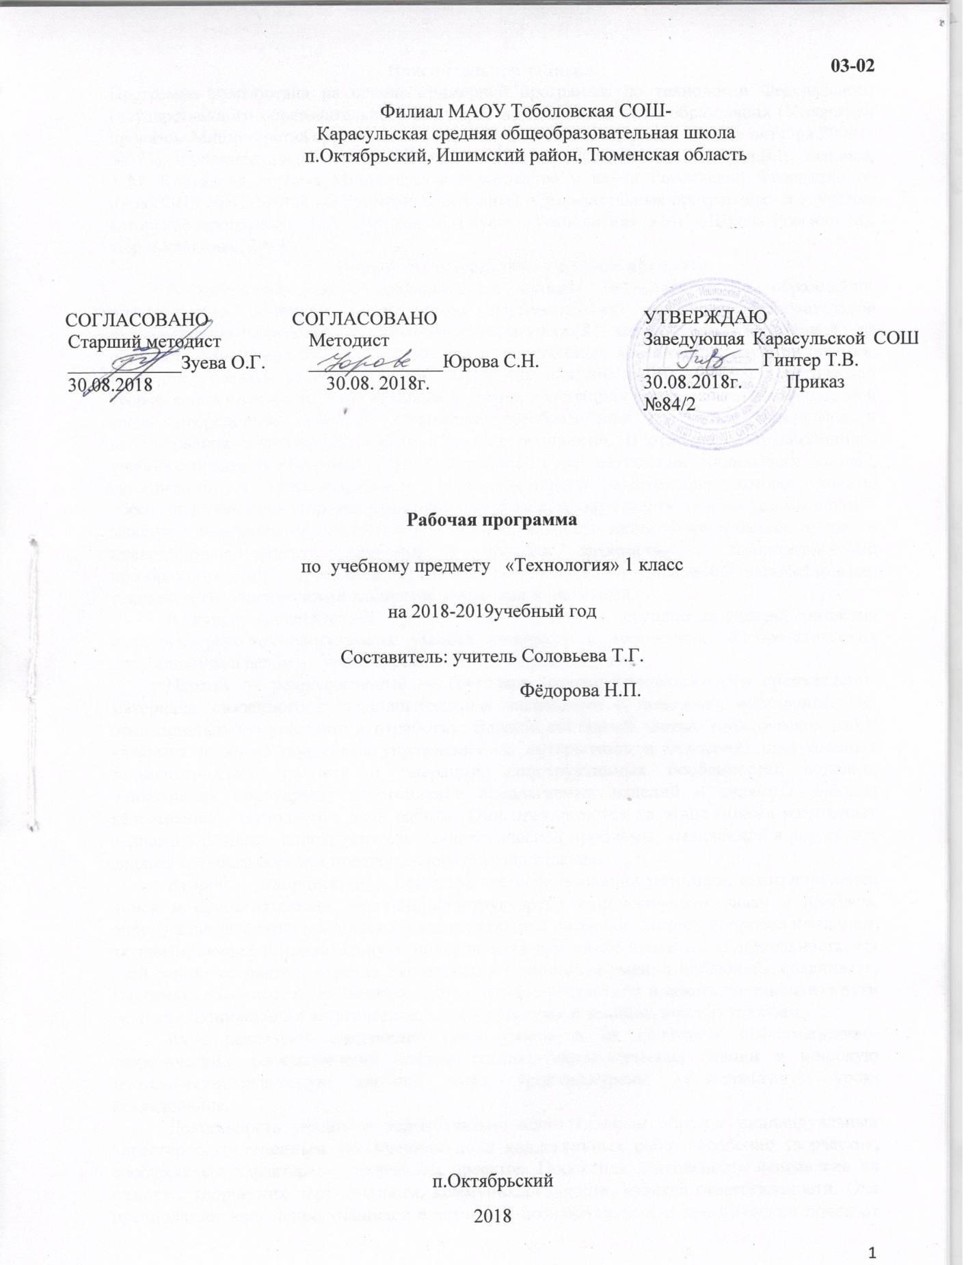

**Пояснительная записка.**

Программа разработана на основе примерной программы по технологии Федерального государственного образовательного стандарта начального общего образования (Утвержден приказом Министерства образования и науки Российской Федерации от «06» октября 2009 г. №373), Фундаментального ядра содержания общего образования / под ред.В.В. Козлова, А.М. Кондакова, письма Министерства образования и науки Российской Федерации от 07мая 2015 №НТ-530/08 «О примерных основных образовательных программах» и с учётом авторской программы Е.А. Лутцева, Т.П.Зуева «Технология» УМК «Школа России» М., «Просвещение», 2014.

**Общая характеристика учебного предмета**

В начальной школе закладываются основы технологического образования, позволяющие, во-первых, дать детям первоначальный опыт преобразовательной художественно-творческой и технико-технологической деятельности, основанной на образцах духовно-культурного содержания и современных достижениях науки и техники, во-вторых, создать условия для самовыражения каждого ребенка в его практической творческой деятельности через активное изучение простейших законов создания предметной среды посредством освоения технологии преобразования доступных материалов и использования современных информационных технологий. В отличие от традиционного учебного предмета «Трудо­вое обучение» данный курс технологии закладывает основы, гуманизации и гуманитаризации технологического образования, которое должно обеспечить учащимся широкий культурный кругозор, продуктивное творческое мышление, максимальное развитие способностей, индивидуальности детей, формирование духовно-нравственных качеств личности в процессе знакомства с закономерностями преобразовательной, проектной деятельности человека и овладения элементарными техника -технологическими знаниями, умениями и навыками.

В курсе заложены два уровня (как результаты, ступени обучения) развития конструкторско-технологических уме­ний учащихся и творческих, изобретательских способностей в целом — уровень ремесла и уровень мастерства.

Первый — репродуктивный — благодаря системе концен­тричного предъявления материала, связанного с технологи­ческими операциями и приемами, обеспечивает их последо­вательное усвоение и отработку. Важной составной частью практических работ являются пробные поисковые упражне­ния по «открытию» и освоению программных технологиче­ских приемов и операций, конструктивных особенностей изделий. Упражнения предваряют изготовление предлагаемых изделий и являются залогом качественного выполне­ния всей работы. Они предлагаются на этапе поиска возмож­ных вариантов решения конструкторско-технологической проблемы, выявленной в результате анализа главным обра­зом предложенного образца изделия.

Второй — творческий — предполагает использование методики, стимулирующей поиск и самостоятельное решение конструкторско-технологических задач и проблем, опору на личный опыт учащихся и иллюстративный материал, систему вопросов и заданий, активизирующих познавательную; поисковую (в том числе проектную) деятельность. На этой основе создаются условия для развития у учащихся умений наблюдать, сравнивать, вычленять известное и неизвестное, анализировать результаты и искать оптимальные пути решения возникающих эстетических, конструктивных и технологических проблем.

Курс реализуют следующие типы уроков и их сочетания информационно-теоретический, раскрывающий основы тех­нико-технологических знаний и широкую технико-технологическую картину мира; урок-экскурсия; урок-практикум урок-исследование.

Деятельность учащихся первоначально носит главным образом индивидуальный характер с постепенным увеличением доли коллективных работ, особенно творческих, обобщающего характера — творческих проектов. Проектная деятельность направлена на развитие творческих черт личности, коммуникабельности, чувства ответственности. Она предполагает включение учащихся в активный познавательный и практический поиск от выдвижения и разработки замысла изделия (создание ясного целостно представления о будущем изделии и его назначении, выбор конструкции, материалов, инструментов, определение рациональных приемов и последовательности выполнения) до практической реализации задуманного.

На уроках технологии учащиеся овладевают азами проектной деятельности в процессе выполнения заданий практического характера – как обучающих, так и творческих. Их тематику предлагает учитель либо выбирают сами учащиеся после изучения отдель­ных тем или целого тематического блока. В зависимости от сложности темы творческие задания (творческие проекты) могут носить индивидуальный или коллективный характер.

**Цели и задачи курса**

**Цель** данного учебного курса: формирование представлений о роли труда в жизнедеятельности человека и его социальной значимости, видах труда; первоначальных представлений о мире профессий; потребности в творческом труде;

**Задачи:**

* развитие личностных качеств (активности, инициативности, воли, любознательности и т. п.), интеллекта (внимания, памяти, восприятия, образного и образно-логического мышления, речи) и творческих способностей (основ творческой деятельности в целом и элементов технологии конструкторского мышления в частности);
* формирование общих представлений о мире, ном умом и руками человека, об истории деятельностного освоения мира (от открытия способов удовлетворения элементарных жизненных потребностей до начала технического прогресса и современных технологий), о взаимосвязи человека с природой — источником не только сырьевых ресурсов, энергии, но и вдохновения, идей для реализации технологических замыслов и проектов;
* воспитание экологически разумного отношения к при­родным ресурсам, умения видеть положительные и отрица­тельные стороны технического прогресса, уважения к людям труда и культурному наследию — результатам трудовой дея­тельности предшествующих поколений;
* овладение детьми элементарными обобщенными тех­нико-технологическими, организационно-экономическими знаниями;
* расширение и обогащение личного жизненно-практи­ческого опыта учащихся, их представлений о профессио­нальной деятельности людей в различных областях культу­ры, о роли техники в жизни человека.

**Место учебного предмета «Технология» в учебном плане.**

Федеральный базисный учебный план для образовательных учреждений Российской Федерации отводит 135 часов для обязательного изучения учебного предмета «Технология» на ступени начального общего образования. Согласно учебному плану филиала МАОУ Тоболовская СОШ - Карасульская СОШ в 2018-2019 учебном году на изучение учебного предмета «Технология» в 1 классе отводится 1 ч в неделю (33 часа за год).

**Личностные, метапредметные и предметные результаты**

**освоения учебного предмета «Технология»**

**Личностными** результатами изучения технологии являются воспитание и развитие социально и личностно значимых качеств, индивидуально личностных позиций, ценностных установок, раскрывающих отношение к труду, систему норм и правил межличностного общения, обеспечивающую успешность совместной деятельности.

**Метапредметными** результатами изучения технологии является освоение учащимися универсальных способов деятельности, применимых как в рамках образовательного процесса, так и в реальных жизненных ситуациях.

**Предметными** результатами изучения технологии являются доступные по возрасту начальные сведения о технике, технологиях и технологической стороне труда, об основах культуры труда, элементарные умения предметно преобразовательной деятельности, знания о различных профессиях и умения ориентироваться в мире профессий, элементарный опыт творческой и проектной деятельности.

**Содержание учебного предмета «Технология»**

Содержание учебного предмета «Технология» имеет практико-ориентированную направленность. Вместе с тем практическая деятельность должна рассматриваться как средство общего развития ребёнка: становления социально значимых личностных качеств школьника, а также формирования системы специальных технологических и универсальных учебных действий.

**Основные содержательные линии:**

**1. Общекультурные и обще трудовые компетенции (знания, умения и способы деятельности). Основы культуры труда, самообслуживания**

Трудовая деятельность и её значение в жизни человека. Рукотворный мир как результат труда человека; разнообразие предметов рукотворного мира (*архитектура*, техника, предметы быта и декоративно-прикладного искусства и т. д.). Особенности тематики, материалов, внешнего вида изделий декоративного искусства разных народов, отражающие природные, географические и социальные условия конкретного народа. Элементарные общие правила создания предметов рукотворного мира (удобство, эстетическая выразительность, прочность; гармония предметов и окружающей среды). Бережное отношение к природе как источнику сырьевых ресурсов. Мастера и их профессии; *традиции и творчество мастера в создании предметной среды (общее представление)*. Анализ задания, организация рабочего места в зависимости от вида работы, планирование трудового процесса. Рациональное размещение на рабочем месте материалов и инструментов, *распределение рабочего времени*. Отбор и анализ информации (из учебника и других дидактических материалов), её использование в организации работы. Контроль и корректировка хода работы. Работа в малых группах, осуществление сотрудничества, выполнение социальных ролей (руководитель

и подчинённый). Элементарная творческая и проектная деятельность (создание замысла, его детализация и воплощение). Несложные коллективные, групповые и индивидуальные проекты. Культура межличностных отношений в совместной деятельности. Результат проектной деятельности — изделия, услуги (например, помощь ветеранам, пенсионерам, инвалидам), праздники и т. п. Выполнение доступных видов работ по самообслуживанию, домашнему труду, оказание доступных видов помощи малышам, взрослым и сверстникам.

**2. Технология ручной обработки материалов. Элементы графической грамоты.**

Общее понятие о материалах, их происхождении. Исследование элементарных физических, механических и технологических свойств доступных материалов. *Многообразие материалов и их практическое применение в жизни*. Подготовка материалов к работе. Экономное расходование материалов. *Выбор материалов по их декоративно"художественным и конструктивным свойствам, использование соответствующих способов обработки материалов в зависимости от назначения изделия*. Инструменты и приспособления для обработки материалов (знание названий используемых инструментов), выполнение приёмов их рационального и безопасного использования.

*Общее представление о технологическом процессе: анализ устройства и назначения изделия; выстраивание последовательности практических действий и технологических операций; подбор материалов и инструментов; экономная разметка; обработка с целью получения деталей, сборка, отделка изделия; проверка изделия в действии, внесение необходимых дополнений и изменений*. Называние и выполнение основных технологических операций ручной обработки материалов: разметка деталей(на глаз, по шаблону, трафарету, лекалу, копированием, спомощью линейки, угольника, циркуля), выделение деталей(отрывание, резание ножницами, канцелярским ножом), формообразование деталей (сгибание, складывание и др.), сборка изделия (клеевое, ниточное, винтовое и др.),

отделка изделия или его деталей (окрашивание, вышивка, аппликация и др.). Выполнение отделки в соответствии с особенностями декоративных орнаментов разных народов России (растительный, геометрический и другой орнамент). Проведение измерений и построений для решения практических задач. Виды условных графических изображений: рисунок, простейший чертёж, эскиз, развёртка, схема (их узнавание). Назначение линий чертежа (контур, линии надреза, сгиба, размерная, осевая, центровая, *разрыва*). Чтение условных графических изображений. Разметка деталей с опорой на простейший чертёж, эскиз. Изготовление изделий по рисунку, простейшему чертежу или эскизу, схеме.

**3. Конструирование и моделирование.**

Общее представление о конструировании как создании конструкции каких-либо изделий (технических, бытовых,

учебных и пр.). Изделие, деталь изделия (общее представление). Понятие о конструкции изделия; *различные виды*

*конструкций и способы их сборки*. Виды и способы соединения деталей. Основные требования к изделию (соответствие материала, конструкции и внешнего оформления назначению изделия). Конструирование и моделирование изделий из различных материалов по образцу, рисунку, простейшему *чертежу* или *эскизу и по заданным условиям (технико- технологическим,* *функциональным, декоративно-художественным* и пр.*)*.

**Тематическое планирование.**

|  |  |  |  |  |
| --- | --- | --- | --- | --- |
| **№п/п** | **Наименование разделов и тем** | **Количество часов** | **Основное содержание по темам.** | **Характеристика основных видов деятельности учащихся.** |
| **1** | **Природные материалы** | **7 часов** | **Общекультурные и общетрудовые компетенции** (знания, умения и способы деятельности). **Основы культуры труда, самообслуживания.** Трудовая деятельность и её значение в жизни человека. Рукотворный мир как результат труда человека; разнообразие предметов рукотворного мира (архитектура, техника, предметы быта и декоративно-прикладного искусства и т. д.). Бережное отношение к природе как источнику сырьевых ресурсов | С помощью учителя: — слушать, понимать и выполнять предлагаемое задание; — наблюдать предметы окружающего мира, связи человека с природой и предметным миром; — сравнивать и классифицировать предметы окружающего мира по их происхождению (природное или рукотворное); — проводить количественное сравнение наблюдаемых предметов (в учебнике, в реальности); — объяснять свой выбор предметов (по классификации) окружающего мира; — делать выводы о наблюдаемых явлениях; — осмысливать необходимость бережного отношения к природе, окружающему материальному пространству |
| **2** | **Пластилиновая мастерская** | **4 часа** | Рациональное размещение на рабочем месте материалов и инструментов. **Технология ручной обработки материалов.** Общее представление о материалах, их происхождении. Исследование элементарных физических, механических и технологических свойств доступных материалов. Подготовка материалов к работе. Инструменты и приспособления для обработки доступных материалов (знание названий используемых инструментов), выполнение приёмов и их рационального и безопасного использования. Анализ устройства и назначения изделия; выстраивание последовательности практических действий и технологических операций. Конструирование и моделирование.  Изделие, деталь изделия (общее представление). Понятие о конструкции изделия. Конструирование и моделирование изделий из различных материалов по образцу. Способы сборки | С помощью учителя: — организовывать рабочее место для работы с пластилином; — наблюдать и называть свойства пластилина; — сравнивать свойства пластилина, выделять основное — пластичность; — анализировать образцы изделий, понимать поставленную цель, отделять известное от неизвестного; — открывать новое знание и практическое умение через пробные упражнения (свойства пластилина); — изготавливать изделия с опорой на рисунки и подписи к ним; — отбирать пластилин по цвету, придавать деталям нужную форму; — изготавливать изделие с опорой на рисунки и подписи к ним; — делать выводы о наблюдаемых явлениях; — оценивать результат своей деятельности (качество изделия); — обобщать (называть) то новое, что освоено; — осмысливать необходимость бережного отношения к окружающему материальному пространству; — осознавать необходимость уважительного отношения к людям разного труда |
| **3** | **Бумажная мастерская** | **16 часов** | Общекультурные и общетрудовые компетенции (знания, умения и способы деятельности). Основы культуры труда, самообслуживания. Рациональное размещение на рабочем месте материалов и инструментов. Технология ручной обработки материалов. Подготовка материалов к работе. Инструменты и приспособления для обработки доступных материалов (знание названий используемых инструментов), выполнение приёмов и их рационального и безопасного использования.  Технология ручной обработки материалов. Общее представление о материалах, их происхождении. Исследование элементарных физических, механических и технологических свойств доступных материалов. Многообразие материалов и их практическое применение в жизни. Подготовка материалов к работе. Экономное расходование материалов. Выбор материалов по их декоративно-художественным и конструктивным свойствам. Инструменты и приспособления для обработки доступных материалов (знание названий используемых инструментов), выполнение приёмов и их рационального и безопасного использования. Общее представление о технологическом процессе: анализ устройства и назначения изделия; выстраивание последовательности практических действий и технологических операций; разметка деталей на глаз, по шаблону, выделение деталей (резание ножницами), формообразование деталей (сгибание, складывание), сборка деталей (клеевое соединение). Конструирование и моделирование. Изделие, деталь изделия (общее представление). Понятие о конструкции изделия. **Конструирование и моделирование** изделий из различных материалов по образцу. Способы сборки. | С помощью учителя: — **организовывать рабочее место** для работы с бумагой;  — **осваивать** умение переносить известные знания и умения (точечное склеивание деталей) на освоение других технологических навыков; — **запоминать** правила техники безопасной работы с ножницами;  — **осваивать** умение работать в группе  — **изготавливат**ь отдельные детали композиции и объединять их в единую композицию;  — **анализировать** образцы изделий, понимать поставленную цель, отделять известное от неизвестного;  — **открывать** новое знание и практическое умение через пробные упражнения (точечное склеивание концов полосок и самих полосок); — **делать выводы** о наблюдаемых явлениях;  — **изготавливать** изделие с опорой на рисунки и подписи к ним;  — **оценивать** результат своей деятельности (качество изделия: степень соответствия образцу, аккуратность, оригинальность оформления и пр.);  — **обобщать** (называть) то новое, что освоено; — **выполнять** данную учителем часть изделия, осваивать умение договариваться и помогать однокласснику в совместной работе;  — **осмысливать** своё эмоциональное состояние от работы, сделанной для себя и других |
| **4** | **Текстильная мастерская** | **6 часов** | Технология ручной обработки материалов. Общее представление о материалах, их происхождении. Исследование элементарных физических, механических и технологических свойств доступных материалов. Многообразие материалов и их практическое применение в жизни. Подготовка материалов к работе. Экономное расходование материалов. Выбор материалов по их декоративно-художественным и конструктивным свойствам. Инструменты и приспособления для обработки доступных материалов (знание названий используемых инструментов), выполнение приёмов и их рационального и безопасного использования. Общее представление о технологическом процессе: анализ устройства и назначения изделия; выстраивание последовательности практических действий и технологических операций; разметка деталей на глаз, по шаблону, выделение деталей (резание ножницами), формообразование деталей (сгибание, складывание), сборка деталей (клеевое соединение). Конструирование и моделирование. Изделие, деталь изделия (общее представление). Понятие о конструкции изделия. Конструирование и моделирование изделий из различных материалов по образцу. Способы сборки. | С помощью учителя: — организовывать рабочее место для работы с бумагой; — осваивать умение переносить известные знания (о свойствах пластилина) на схожие виды работ; — наблюдать и называть свойства разных образцов бумаги и картона; — сравнивать конструктивные особенности отдельных изделий и схожих групп изделий, технологии их изготовления; — анализировать образцы изделий, понимать поставленную цель, отделять известное от неизвестного; — открывать новое знание и практическое умение через пробные упражнения (придание формы деталям путём складывания и сгибания, резание бумаги ножницами, вытягивание и накручивание бумажных деталей, наклеивание мелких деталей на всю поверхность); — делать выводы о наблюдаемых явлениях; — отбирать необходимые материалы для композиций; — изготавливать изделие с опорой на рисунки и план; — осуществлять контроль по шаблону; — оценивать результат своей деятельности (качество изделия: точность складывания, аккуратность наклеивания, общая эстетичность); — обобщать (называть) то новое, что освоено; — выполнять данную учителем часть задания, осваивать умение договариваться и помогать друг другу в совместной работе; — осмысливать необходимость бережного отношения к окружающему природному и материальному пространств |